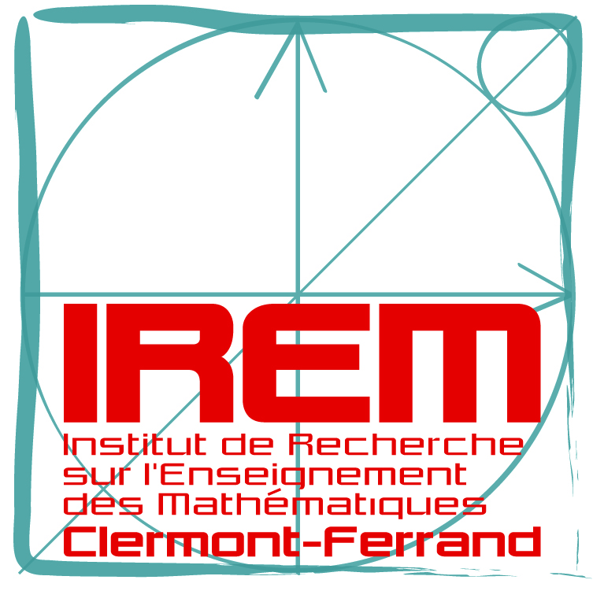
COLLOQUE
les 26 et 27 mai 2020
Campus Les Cézeaux - Aubière

Campus des Cézeaux à Aubière

« Mathématiques et langues :
sections européennes et autres dispositifs »

Proposition d’Atelier
À renvoyer à :

Malika More : malika.more@uca.fr
et Christine Demeusois : christine.Demeusois@ac-clermont.fr

Cocher le format d’atelier proposé :
- 1 heure 15 minutes
- 2 heures

Auteur(s)
Courriel - Contact
Titre et thème
Résumé
(15 lignes maximum)

